Лоран Жак. Опасные игры с деривативами
Книга развенчивает мистическую сложность деривативов и предлагает читателю обзор мира финансового инжиниринга и производных инструментов. В тоже время, Опасные игры с деривативами — не очередной учебник по производным финансовым инструментам. Речь в ней идет о крушениях компаний финансового и нефинансового сектора. Она показывает, как непрофессиональные действия и злоупотребления с деривативами приводят к краху. Каждая глава посвящена одному крупному инциденту. Вначале приводится описание событий, а затем — анализ финансовых схем, лежащих в их основе.
Если вы не знакомы с темой, рекомендую начать с книги Стефан Бернстейн. Деривативы за день.
Лоран Жак. Опасные игры с деривативами. – М.: Альпина Паблишер, 2017. – 338 с.
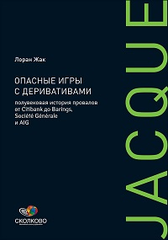
Купить книгу в издательстве Альпина Паблишер, цифровую книгу в ЛитРес, бумажную книгу в Ozon

ГЛАВА 1. ДЕРИВАТИВЫ И БОГАТСТВО НАРОДОВ
Деривативы, или производные ценные бумаги, — это финансовые контракты, стоимость которых является производной от будущих цен на базовый актив, например, валюту, сырьевые товары, процентные ставки и фондовые индексы.
Форварды представляют собой имеющие обязательную юридическую силу контракты на будущую поставку актива в объеме, по цене и в срок, согласованные сегодня. Форварды — индивидуально составляемые контракты, также называемые внебиржевыми. По этой причине их стороны несут риск контрагента, т.е. риск неисполнения второй стороной обязательств поставки.
Фьючерсы — стандартные контракты, их объемы и сроки поставки устанавливаются организованной биржей. Поскольку фьючерсы торгуются на биржах, риск контрагента отсутствует, так как биржи требуют обеспечения, гарантирующую исполнение условий контракта его сторонами в любой момент, независимо от спотовой цены.
Опционы, или опционные контракты, — это ценные бумаги, дающие их обладателю право купить (опцион колл) или продать (опцион пут) актив (валюту, сырье, акции, облигации) в течение определенного периода (американский опцион) или в определенный момент в будущем (европейский опцион) по согласованной сегодня цене (цена исполнения), в обмен на уплачиваемую авансом денежную комиссию (премию).
Свопы — это контракты между двумя сторонами об обмене денежными потоками в течение определенного периода. Наиболее часто встречаются процентные свопы, когда одна сторона уплачивает проценты на условную сумму по фиксированной ставке, а вторая сторона уплачивает первой проценты на ту же сумму по плавающей ставке. Так же широко распространены валютные и товарные свопы.
Основное назначение деривативов — эффективная передача риска от фирм, неприспособленных к принятию риска и не желающих его принимать, к фирмам, обладающим избыточной способностью к принятию риска и стремящихся к его увеличению. Фирмы первой группы называют хеджерами. Фирмы второй группы обобщенно называют спекулянтами, например, трейдинговые департаменты инвестиционных банков и хедж-фонды. Благодаря деривативам передача риска стала гораздо более точной и эффективной, а ее стоимость упала благодаря развитию компьютерных технологий и финансовой теории.

Часть I. ФОРВАРДЫ

ГЛАВА 2. SHOWA SHELL SEKIYU K. K.
Первое правило ям: если вы в яме, перестаньте копать.
Неизвестный автор
Showa Shell импортировала сырую нефть для производства бензина и других видов топлива и их реализации на розничном рынке. Поскольку цена на сырую нефть устанавливается в долларах, Showa Shell несла двойной риск: изменения цены на нефть и курса доллара к иене (рис. 1).
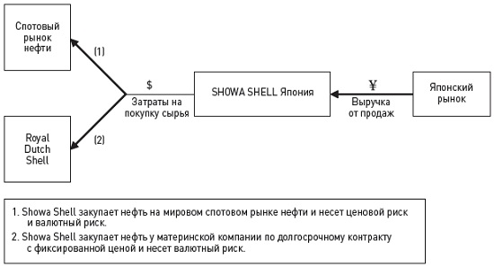
Рис. 1. Экономические риски Showa Shell
Компания импортировала в среднем 15 млн баррелей нефти в месяц и хеджировала валютный риск 90-дневными форвардными контрактами. Это позволяло ей фиксировать стоимость в иенах импортируемой нефти, деноминированной в долларах, и, таким образом, защитить себя от укрепления доллара.
В качестве альтернативы Showa Shell могла занять иены в японском банке и сразу же перевести кредитные средства на долларовый процентный депозит, сумма которого со временем увеличилась бы точно до $300 млн. Такая операция называется «хедж денежного рынка» или «синтетический форвардный контракт».
И, наконец, Showa Shell могла бы купить опцион колл на доллары «при своих». При укреплении доллара и курсе более ¥145 иен за доллар (цена исполнения) Showa Shell исполнила бы опцион, купив доллары по ¥145. При ослаблении доллара и курсе ниже ¥145 иен за доллар Showa Shell просто не исполнила бы опцион и купила доллары по более выгодному спот-курсу. За такую возможность Showa Shell должна была заплатить денежную премию, размер которой может достигать 3% от номинальной цены контракта (0,03 х $300 млн = $9 млн).
Валютные трейдеры Showa Shell выбрали вариант с форвардами по очень простой причине: хедж денежного рынка и опцион колл были бы явно видны в финансовой отчетности. При цене нефти $20 за баррель Showa Shell могла купить [15 млн баррелей нефти] х $20 = $300 млн при форвардном курсе ¥145 за доллар. Это позволяло ей хеджировать операционный риск в сумме $300 млн в месяц. Таким образом, максимальный объем форвардных контрактов на доллар в течение всего 90-дневого периода хеджирования и оплаты составляет $900 млн. Однако эта сумма совершенно не соответствует объявленному незакрытому сальдо в $6,4 млрд. Получается, что $5,5 млрд из общей суммы были чисто спекулятивными. Единственным рациональным объяснением этой огромной разницы между защитным хеджем и безумной спекулятивной игрой может быть применяемая валютными трейдерами Showa Shell тактика удвоения долларовой позиции, чтобы быстрее отыграть убытки, когда доллар, наконец, укрепится. Люди склонны иррационально долго держать крупные спекулятивные позиции, чтобы избежать реализации небольших убытков.
Когда 30 сентября 1989 г. Showa Shell впервые купила 90-дневный долларовый форвард по курсу ¥145 за доллар, она обязалась принять поставку $300 млн и поставить ¥43,5 млрд. Однако 30 декабря $300 млн по спот-курсу ¥140 за доллар стоили всего ¥42 млрд, что влекло убыток в ¥1,5 млрд или примерно $10 млн. Из-за убытка, возникающего при денежном расчете, форвардный контракт нужно было отразить в отчете о прибылях и убытках отдельной строкой. Это могло привлечь внимание высшего руководства, совета директоров, банкиров и инвесторов. Однако, японские банки не настаивали на проведении денежных расчетов с ценными клиентами, вместо этого соглашаясь продлевать убыточные позиции до тех пор, пока фортуна валютных трейдеров не сменит гнев на милость. Однако этого не произошло. Упрямые трейдеры Showa Shell продолжали покупать новые форварды на доллар, с уверенностью, что доллар будет укрепляться, а не слабеть. Убытки от валютных операций месяц за месяцем росли как снежный ком.
К концу 1992 г. убытки в ¥1,5 млрд. выросли до ¥125 млрд. Вскоре после этого Министерство финансов Японии запретило перенос форвардных контрактов «вне денег».
Теория паритета процентных ставок устанавливает очень простую взаимосвязь между внутренними (i) и иностранными (i*) процентными ставками, спотовыми (S) и форвардными (F) курсами:
(1 + i) = (1/S) х (1 + i*) F или F = S (1 + i)/(1 + i*).
При равновесии форвардный курс установится на уровне:
F = 145 [ (1 + 0,03)/(1 + 0,06)] = 141
Форвардные курсы в целом рассматриваются как несмещенные предикторы будущих спот-курсов. Это не означает, что форвардный курс предсказывает, какими спот-курсы будут в точности через 30, 60, 90 или 180 дней. Со временем фактический будущий спот-курс окажется выше или ниже текущего форвардного, но алгебраическая сумма ошибок прогнозирования, определяемая как разность между форвардным курсом, существующим в момент времени 0 для поставки в момент времени t, обозначаемым F(0, t), и будущим спот-курсом S(t), существующим в момент времени t, или F(0, t) — S(t), стремится к нулю.
Производственная компания вроде Showa Shell должна проводить торговые операции с валютой, соответствующей ее реальным хозяйственным операциям, т. е., импорту и экспорту товаров и услуг. Любые спекуляции при этом следует считать незаконными. К сожалению, в Showa Shell контроль был слишком слабым.

ГЛАВА 3. ВАЛЮТНЫЕ ИГРЫ В CITIBANK
Спекулянт — тот, кто предвидит будущее и действует до того, как оно наступит.
Бернард Барух
Бреттонвудская валютная система. С 1944 по 1971 г. все промышленно развитые страны удерживали курсы своих валют в пределах коридора плюс-минус ¾ процента от паритета к доллару США. В свою очередь, доллар США был единственной валютой, конвертируемой в золото по фиксированной цене $35 за унцию (на 20.07.18 золото стоит $1230 за унцию).
Время от времени некоторые страны, прежде всего, Франция, проводили девальвацию/ревальвацию в пределах 10-25%, изменяя паритеты валют по отношению к доллару США. Бреттонвудская система допускала незначительные отклонения от паритета. Например, фунт на спотовом рынке обменивался в пределах между $2,78 и $2,82.
Осенью 1964 г. Великобритания во главе с вновь избранным лейбористским правительством оказалась на грани девальвации фунта стерлингов из-за увеличения дефицита платежного баланса, однако массированные интервенции Банка Англии на валютном рынке и резкое повышение краткосрочных процентных ставок для стимулирования притока краткосрочного капитала предотвратили кризис. Именно тогда бельгийский трейдер Citibank придумал спекулятивную схему, сделав ставку на то, что фунт стерлингов не обесценится, и в последующие 12 месяцев курс останется на уровне $2,78 или выше.
30 сентября 1964 г. фунт стерлингов можно купить по форвардному курсу $2,72 с поставкой через 9 месяцев, 31 марта 1965 г. При этом мы ожидаем, что спот-курс на фунт стерлингов останется на уровне $2,78 или вырастет. Если наш бельгийский трейдер купит форвард на £100 млн по $2,72 и окажется прав в отношении спот-курса на 31 марта 1965 г. ($2,78 или выше), он поставит $272 млн в обмен на £100 млн, которые будут стоить $278 млн (или более). Итак, его прибыль составит $6 млн — неплохая доходность на нулевые вложения. Однако если его ожидания неверны и фунт стерлингов девальвируется, скажем, до $2,40, то наш бельгийский трейдер все равно будет обязан поставить $272 млн, за которые получит £100 млн, фактически стоящих лишь $240 млн. При этом убытки окажутся очень значительными — $32 млн.
На самом деле, банки в основном зарабатывают деньги, покупая и продавая иностранную валюту (с небольшой разницей в курсах, или со спредом) для корпоративных клиентов. Это не влечет открытия явно спекулятивных валютных позиций, подобных той, которую мы только что описали. Фактически, многие банки ввели системы контроля, не позволяющие трейдерам нарушать правила и требующие поддержания сбалансированной позиции. Это означает, что каждый трейдер должен поддерживать нулевой баланс своих позиций, при котором объем форвардных продаж валюты равен объему форвардных покупок валюты (рис. 2).
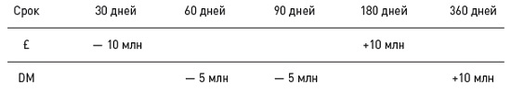
Рис. 2. Матрица валютных позиций по сроку исполнения
Для обеих валют: «длинные (активные) позиции (+) = короткие (пассивные) позиции (—)».
В 1992 г. Сорос через контролируемый им хедж-фонд Quantum ставил на выпадение фунта стерлингов из Европейской валютной системы, т.е. на его девальвацию по отношению к немецкой марке и другим валютам Европейского союза, составляющим Европейскую валютную систему В результате крупномасштабной форвардной продажи фунта стерлингов Сорос получил огромную спекулятивную прибыль, более $1 млрд, когда фунт действительно обесценился 16 сентября 1992 г. Сорос не был ограничен требованием поддерживать сбалансированную позицию в отличие от нашего бельгийского трейдера, поскольку хедж-фонды могут проводить спекулятивные операции без ограничений.
Защищая паритет $2,80 = £1, Банк Англии поднял процентные ставки с 4,50% до 7,50% с целью стимулирования притока краткосрочного капитала, что, в свою очередь, привело к продаже форвардных контрактов с дисконтом на уровне 2,70 $/£.
Бельгийский трейдер приобрел 360-дневный форвардный контракт на покупку 100М £ по $2,69 открыв длинную/активную позицию в фунтах. Чтобы ее сбалансировать он продал фунты стерлингов и открыл уравновешивающую пассивную позицию на ту же сумму с исполнением через 30 дней. Длинные позиции в фунтах сулили хорошую прибыль, а короткие позиции предполагали убытки. Однако, дисконт по форвардам с более дальними сроками был пропорционально больше дисконта по форвардам с более близкими сроками, т.е. годовая процентная ставка выше одномесячной процентной ставки. Другими словами, 360-дневный дисконт на фунт стерлингов был выше, чем месячный дисконт, взятый 12 раз.
Вскоре департамент контроля разоблачил бельгийского трейдера и закрыл непогашенные позиции по невыгодным спотовым и форвардным курсам, как это часто случается при принудительной ликвидации больших спекулятивных позиций.

Часть II. ФЬЮЧЕРСЫ

ГЛАВА 5. AMARANTH ADVISORS LLC
Фонд Amaranth Advisors LLC был создан в 2000 г. как хедж-фонд «с мульти-стратегией». Хедж-фонды — нерегулируемые инвестиционные фонды, управляемые агрессивно и с большой гибкостью. На деле хедж-фонды представляют собой что угодно, только не «хеджированные» и безопасные фонды, поэтому они не подходят слабонервным инвесторам. Amaranth занимался спекуляциями на рынке энергоносителей.
Фьючерсный контракт на природный газ — это договор между двумя сторонами, по которому продавец должен поставить покупателю определенный объем газа в назначенный день и в указанном месте, по цене, согласованной при заключении контракта. Основной особенностью фьючерсных контрактов является то, что они стандартизированы по объемам и датам поставки и торгуются на централизованных рынках, типа, NYMEX.
Например, газовые фьючерсы на поставку в марте 2009 г. торговались на NYMEX с объемом 10 000 млн британских тепловых единиц (MMBTU) по цене (P), выраженной в долларах США за MMBTU. Следовательно, фактическая цена одного контракта на природный газ составляла P х 10 000. Если контракт с поставкой в марте 2009 г. торгуется по $7,71, он стоит 10 000 х $7,71 = $77 100. Срок исполнения контрактов наступает ежемесячно в последний рабочий день до наступления месяца истечения. Фьючерсный контракт на природный газ с поставкой в марте 2009 г. исполняется в последний рабочий день февраля 2009 г. Физическая поставка производится на площадке Henry Hub компании Sabine Pipe Line Co в штате Луизиана. Это место было выбрано для организации поставок, поскольку оно расположено на пересечении 12 трубопроводных систем.
12 января 2006 г. Amaranth продал 1000 фьючерсных контрактов с исполнением в марте по $9. Если к 12 февраля цена таких же мартовских фьючерсов упадет до $7,50, Amaranth может просто купить 1000 мартовских фьючерсов и закрыть свою короткую позицию, получив чистую прибыль в размере 1000 х 10 000 х ($9,00 — $7,50) = $15 млн. Фактическая прибыль будет немного меньше, поскольку Amaranth должен внести маржу (12,5% от условной стоимости), или обеспечение на счет Нью-Йоркской товарной биржи, что влечет альтернативные издержки по этим средствам в размере, скажем, 8% годовых, за 1 месяц.
Любая агрессивная спекулятивная стратегия основана на убеждении, что рынок можно обыгрывать, и не просто время от времени, а постоянно. Это противоречит гипотезе эффективного рынка, гласящей, что фьючерсные цены являются лучшим предиктором будущих спотовых цен. Говоря формализованным языком, фьючерсные цены, объявленные 12 января 2006 г. (момент 0) на мартовские фьючерсы 2006 г. F_{0; March 06} равны ожидаемому значению Е случайной переменной (~), которая отражает будущую спотовую цену S_{Feb 27 06} на природный газ с физической поставкой в последний день исполнения мартовского контракта 2006 г., который приходится на 27 февраля:
F_{0; March 06} = E [S̃_{Feb 27.06}]
Эта прогнозная модель будет работать «в среднем», при постоянном применении. В отдельных случаях прогноз может оказаться ниже или выше фактической спотовой цены, но сумма отклонений будет равна нулю. Другими словами, эта модель не может быть основой прибыльной спекуляции.
Amaranth постоянно увеличивал объем фьючерсных позиций до огромных размеров. Доля позиции Amaranth достигла 60–70% от всех открытых позиций NYMEX. Столь крупные позиции сами по себе начали формировать цены. Amaranth скупил весь рынок, поднял цены и потом не нашел покупателей на свой товар, что негативно повлияла на всех участников рынка. К концу августа 2006 г. цены на фьючерсы рухнули вниз, а на Amaranth обрушились огромные маржинальные требования NYMEX. Объем этих требований к 8 сентября достиг $3 млрд.
Бизнес хедж-фондов заключается в принятии расчетных рисков для получения доходности выше средней по рынку.
Рисковая стоимость (Value-at-Risk, V@R) – это попытка охарактеризовать одним статистическим показателем совокупный риск портфеля финансовых активов: мы на Х% уверены, что не потеряем более L долларов в последующие N дней. Она дает псевдонаучный ответ на сложный вопрос: «Сколько мы можем потерять?» (критику этого подхода см. также в работах Нассима Талеба).
Ликвидный рынок газовых фьючерсов позволил бы фонду Amaranth закрыть любую из его позиций без существенного влияния на цены. Лучший способ избежать риска ликвидности — поддерживать рыночные позиции на уровне, представляющем незначительную долю объема открытых позиций — не более 10%. Но Amaranth держал около 60% рынка, и фонд не мог закрыть позиции без потерь.

ГЛАВА 6. METALLGESELLSCHAFT
Американская нефтяная компания Metallgesellschaft Refining and Marketing (MGRM) являлась дочкой крупного немецкого концерна Metallgesellschaft (MG). В 1992 г. в рамках стратегии по усилению своей позиции на североамериканском рынке реализации и дистрибуции энергоносителей MGRM запустила агрессивную маркетинговую программу, предлагая гарантированные цены сроком до 10 лет по поставкам бензина, мазута и дизельного топлива.
MGRM обязалась поставлять независимым дистрибьюторам миллионы баррелей нефти по фиксированным ценам от $24 до $27 за баррель (примерно на $3 — $5 выше существовавших на тот момент спотовых цен), в зависимости от вида продукта, в течение 10 лет (с 1993 по 2003 г.). Иными словами, она открыла короткую позицию по нефти на 10 лет.
Параллельно MGRM сформировала длинную позицию по нефти, аналогичную своей короткой хеджируемой позиции по объему, но не по сроку исполнения. При приближении срока исполнения ближних фьючерсных контрактов они заменялись новыми сериями ближних контрактов. Эта стратегия хеджирования известна как stack-and-roll. Однако в результате неуклонно снижающихся спотовых цен на нефть и изменяющегося соотношения ближних фьючерсных и спотовых цен на протяжении всего 1993 г. MGRM несла всевозрастающие убытки, сумма которых достигла почти $1,3 млрд и чуть не привела к банкротству материнской компании.
MG была вынуждена просить своих банкиров о предоставлении финансовой помощи. Взамен ей пришлось провести кардинальную реструктуризацию, сильно ударившую по ее производственному, добывающему и трейдинговому бизнесу. Само собой разумеется, огромную фьючерсную позицию пришлось срочно закрыть. MG потеряла более половины рыночной капитализации.
Хедж stack-and-roll (рис. 3). При приближении сроков исполнения фьючерсов MGRM переносила бы (возобновляла) их с проведением денежных расчетов. При этом новые длинные фьючерсные позиции сокращались бы на объем фактических поставок, произведенных за истекший период.
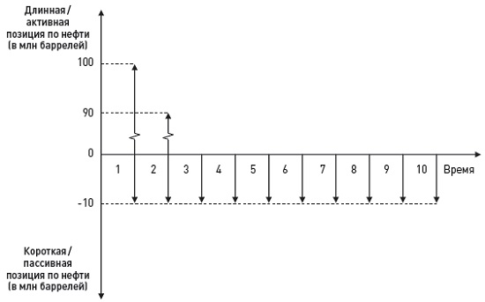
Рис. 3. Серия фьючерсов в году 1, хеджирующая короткую позицию в годы 1-10
Однако при хеджировании с использованием стратегии stack-and-roll MGRM открывала краткосрочные позиции для нейтрализации долгосрочных позиций и немедленно несла крупные убытки, а прибыли возникали позже и реализовывались постепенно. Когда муки «дочки» стали нестерпимыми, «матери» пришлось вмешаться и спасти ее...
MGRM проводила хеджирование с коэффициентом 1:1 или «баррель за баррель». При этом объем серий ближних фьючерсов был равен всему объему «короткой» долгосрочной позиции по нефти. Однако, разница сроков исполнения дальних форвардных контрактов на поставку и серий ближних фьючерсов требовала дополнительного уменьшения коэффициента хеджирования, так называемого «купирования» хеджа. Причина была простой: приведенная стоимость прибылей/убытков по 10-летнему форвардному контракту значительно меньше приведенной стоимости фьючерсного контракта с исполнением через 30 или 60 дней.
Другими словами, хедж по принципу «баррель за баррель» был чрезмерен и крайне спекулятивен, поскольку увеличивал зависимость фирмы от цен на нефть. Различные оценки оптимального коэффициента хеджирования для 10-летнего контракта на ежемесячные поставки нефти равного объема дают величину от 0,5 до 0,75. Неудивительно, что спекулятивный коэффициент 1:1 привел к рискам финансирования и ликвидности. Примечательно, что в бизнес-плане MGRM хеджирование рассматривалось как один из инструментов получения сверхприбыли.
Мораль. Наблюдательный совет MG должен был поставить два взаимосвязанных вопроса: сколько может потерять MG и сколько MG потеряет с определенной вероятностью. Стресс-тестирование и анализ сценариев — простые методики оценки последствий катастрофического развития событий, называемого также черный лебедь и «аномалия». Стресс-тестирование выделяет одну неуправляемую переменную, которой в данном случае является спотовая цена нефти. Анализ сценариев позволяет моделировать состояние рынка с учетом двух или более неуправляемых переменных. К несчастью для MG, никто не уделил должного внимания оценке наихудших сценариев или консервативному стресс-тестированию схемы хеджирования.

ГЛАВА 7. SUMITOMO
Лондонская биржа металлов (London Metal Exchange — LME). LME является крупнейшей в мире площадкой по торговле промышленными металлами (медью, оловом, цинком, свинцом, никелем и алюминием). На LME, в основном, торгуются 90-дневные контракты. Соотношение спотовых и форвардных цен определяется формулой: форвардная цена = спотовая цена + стоимость поддержания позиции, включая хранение, страхование и финансирование. При низком спросе (состояние контанго) форвардная цена выше спотовой, однако при низком предложении (состояние бэквордации) форвардная цена ниже спотовой.
Манипулировала ли Sumitomo ценами на медь? Ценовое манипулирование обычно определяют, как исключение ценовой конкуренции на рынке наличного товара и/или фьючерсных контрактов посредством получения контроля над спросом или предложением и преднамеренного использования такого контроля для искусственного поддержания цен на высоком или низком уровне.
По некоторым данным, неуклонно поднимающиеся спотовые и форвардные цены на медь в 1993-1995 гг. были результатом операций Sumitomo. Когда в 1996 г. цены рухнули, Sumitomo объявила об огромных убытках в $2,6 млрд.

Часть III. ОПЦИОНЫ

ГЛАВА 8. ALLIED LYONS
Allied Lyons, более известная своими чайными пакетиками, кексами и пивом. Как и другие крупные международные компании, занимающиеся продуктами питания и напитками, Allied Lyons несет операционный и курсовой валютный риск, связанный с производством и дистрибуцией товаров в разных странах. Операционный риск, в основном, возникает при экспортных продажах или импортных закупках в кредит, которые Allied Lyons проводит с иностранными партнерами. Так, отгрузка 100 000 бутылок виски Canadian Club в Японию приводит к появлению дебиторской задолженности сроком на 90 дней в сумме 500 млн иен. Allied Lyons может хеджировать ее, чтобы избежать последствий возможного укрепления иены в период между отгрузкой (и возникновением дебиторской задолженности) и фактической оплатой через 90 дней.
Кроме того, как и другие транснациональные корпорации, Allied Lyons должна ежеквартально отчитываться перед акционерами о результатах деятельности по всему миру. Это требует перевода отчетности иностранных предприятий в валюту материнской компании. Из-за изменения валютных курсов в периоды между подготовкой отчетности чистая стоимость транснациональной компании может увеличиться или уменьшиться. В обычных условиях финансовый департамент Allied Lyons занимался бы хеджированием выручки и затрат в иностранных валютах.
Однако, один из руководителей департамента Майк Бартлет видел свою задачу в другом: «Мы хотели хеджировать длинную позицию по фунту на бестрендовом рынке. Мы планировали купить путы на фунт, но волатильность была как никогда высокой, поэтому вместо этого мы продали коллы на фунт...».
Продажа опционов, в отличие от покупки, спекулятивна по определению. Естественное стремление хеджировать валютный риск незаметно трансформировалось в более рисковые ставки на курсы валют. Примечательно, что Allied Lyons показала £3 млн прибыли по валютным операциям за год, завершившийся в марте 1988 г., £5 млн — 1989 г. и £9 млн — 1990 г. Финансовый департамент Allied Lyons превратился де-факто в центр прибыли.
Европейский опцион, ценой исполнения которого является форвардный курс, называется опционом «при своих». Если при немедленном исполнении опциона возникает прибыль (без учета денежной премии), он называется опционом «в деньгах». Если же при немедленном исполнении возникает убыток, его называют опционом «вне денег». Чем глубже в деньгах находится страйк, тем выше становится цена (премия) опциона, и наоборот.
Хеджирование опционами пут. Рассмотрим пример, когда 1 сентября 1989 г. совершается покупка 90-дневного европейского опциона пут на фунт стерлингов со сроком исполнения 30 ноября 1989 г., страйком E (90) = $1,48 и премией p (0) = $0,02. Держатель такого опциона имеет возможность (право, но не обязательство) продать фунты 30 ноября по курсу 1,48, если спот-курс на 30 ноября, S (90), позволяет сделать это с выгодой. В частности, если споткурс 30 ноября окажется выше 1,48, держатель опциона продаст фунты на спотовом рынке и просто откажется от исполнения опциона. При этом его общий убыток не превысит будущую стоимость премии, уплаченной 1 сентября 1989 г. Это показано на рис. 1 как горизонтальная часть справа от точки А на линии 1, обозначающей конечную прибыль/убыток (вертикальная ось) опциона пут как функцию от спот-курса через 90 дней, обозначенного на горизонтальной оси.
При курсе ниже 1,48 держатель опциона пут исполнит его, получив прибыль от разницы между спот-курсом и ценой исполнения. Его денежная прибыль равна разнице между спотовой ценой покупки фунта по курсу ниже 1,48 и ценой продажи по курсу 1,48 (цена исполнения). Она показана на рис. 1 в виде прямой, исходящей из точки А под углом 45%. Вначале денежная прибыль просто компенсирует опционную премию. Принципиальное значение имеет то, что убыток покупателя опциона пут не может оказаться больше уплаченной при заключении контракта премии. (При расчете результата не забывайте альтернативные издержки покупателя опциона, связывающего средства в результате уплаты премии на весь срок опциона.)
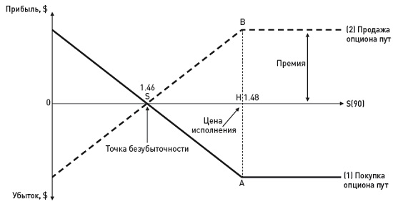
Рис. 4. Покупка и продажа опционов пут
Спот-курс в точке безубыточности (S) равен цене страйк, уменьшенной на будущую стоимость опционной премии (т. е. на премию с учетом стоимости финансирования). На рис. 4 также показано, что убыток держателя опциона равен прибыли продавца опциона. Продавец опциона несет неограниченные убытки при его исполнении, а его прибыль ограничена размером опционной премии.
Allied Lyons имеет длинную позицию по фунту и желает хеджировать ее валютным опционом. Опцион пут позволяет хеджеру защитить длинную позицию по фунту, зафиксировав минимальный курс на уровне цены страйк, и в тоже время получить прибыль при росте курса при укреплении фунта. На рис. 5 показано, как можно скомбинировать непокрытую длинную позицию на фунт (прямая 2) с опционом пут (линия 1) для получения хеджированного результата (линия 3).
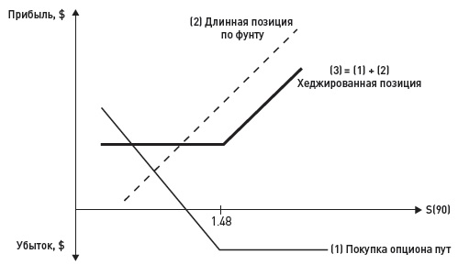
Рис. 5. Хеджирование опционами пут
Как показано на рис. 1, премия, представленная расстоянием между горизонтальной частью профиля опциона пут и осью абсцисс, AH или BH, равна расстоянию HS между ценой исполнения и курсом в точке безубыточности (без учета стоимости финансирования).
Опционная премия, уплачиваемая покупателем продавцу, может быть разбита на две основные составляющие: внутреннюю стоимость и временную стоимость. Внутренняя стоимость опциона колл = S(t) – Е(90), где Е(90) – цена исполнения опциона, S(t) – спот-курс при 0 < t < 90 (рис. 6). Поскольку опционы в каком-то смысле являются ставкой на волатильность базовой валюты, чем больше времени остается до исполнения опциона (90 – t), тем выше вероятность того, что спот-курс превысит цену исполнения. И наоборот, при приближении срока исполнения опциона его временная стоимость резко снижается.
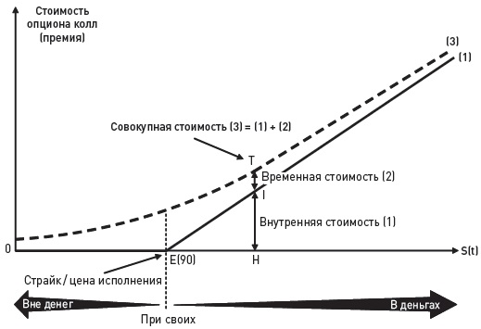
Рис. 6. Стоимость опциона колл на фунт до срока исполнения
На рис. 6 внутренняя стоимость опциона, линия 1, равна: а) нулю, когда опцион находится вне денег (слева от Е(90), цены исполнения); б) разнице между спот-курсом и ценой исполнения, когда опцион в деньгах (справа от цены исполнения). Временная стоимость показана как расстояние между совокупной стоимостью (линия 3), и внутренней стоимостью (линия 1). Она показывает, что стоимость опциона всегда больше его внутренней стоимости, если до его исполнения еще остается какое-то время (t < 90). Очевидно, что при исполнении (t = 90) цена опциона равна внутренней стоимости, поскольку временная стоимость отсутствует.
Вместо того чтобы захеджировать свою длинную позицию по фунту (рис. 5), Allied Lyons сделала ставку на снижение волатильности пары доллар/фунт сразу же после нападения союзных войск на Ирак (рис. 7). Поскольку опционные премии напрямую зависят от волатильности базовых валютных курсов, с увеличением волатильности премии растут. Снижение волатильности приводит к уменьшению размера премий. Allied Lyons вступила в игру на волатильность, используя опционные стратегии стрэддл и стрэнгл.
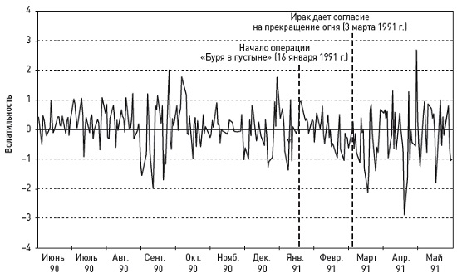
Рис. 7. Дневной график волатильности курса доллар/фунт
Стрэддл — это одновременное приобретение одного опциона пут и одного опциона колл с одинаковыми страйком и сроком исполнения. Allied Lyons продавала стрэддлы, полагая, что волатильность валютного курса снизится (рис. 8). Если курс через 90 дней будет в пределах от $1,8917 до $2,0083 Allied Lyons останется с прибылью.
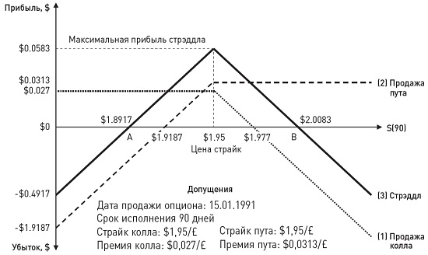
Рис. 8. Продажа стрэддла
Стрэнгл – это комбинация путов и коллов вне денег с разными страйками. Соответственно, такие опционы дешевле, а премия по ним — ниже, чем для стрэддла. Данная стратегия менее рискованная, но и размер премий меньше (рис. 9).
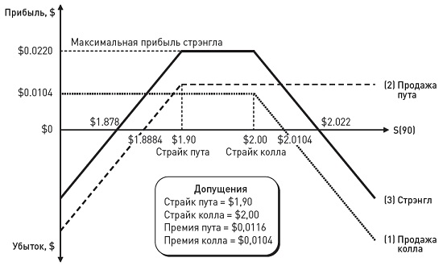
Рис. 9. Продажа стрэнгла
В сентябре 1990 г. аудитор Allied Lyons указывал на несовершенную систему отчетности и на нарушение финансовым департаментом лимита рисковых позиций в £500 млн. Требования закрыть валютные позиции были либо проигнорированы, либо отложены: в середине февраля 1991 г. Allied Lyons могла закрыть позиции с убытком всего в £10 млн. К концу февраля 1991 г. фунт начал резко и неуклонно дешеветь. К 4 марта фунт упал ниже безубыточной отметки в 1,89 и стрэддл оказался вне денег. Ожидаемый сценарий низкой волатильности и неизменного валютного курса (близкого к страйку 1,95) не реализовался. 18 мая 1991 г., когда фунт был равен $1,7895, National Westminster внезапно закрыл опционные позиции Allied Lyons. Денежный убыток по стрэддлу составил 1,89-1,79 = $0,10 за фунт при общем примерном номинальном размере позиций £1,5 млрд. Убыток возник, в основном, по опционам пут, исполненным покупателями, и был частично компенсирован за счет полученных Allied Lyons премий по опционам пут и колл.
Мораль. Финансовый департамент компании имел две важные задачи: 1) обеспечение финансирования при минимальной стоимости капитала, и 2) хеджирование рисков. Ни финансирование, ни хеджирование само по себе не предполагает получения прибыли. Тем не менее, за последние 25 лет многие компании пересмотрели миссию финансовых департаментов и сделали их центрами прибыли. Изменив свою функцию и методы уже в 1987 г., финансовый департамент Allied Lyons фактически стал центром прибыли без четкого определения допустимого профиля риск/доходность. Спекуляции не были секретом, и сигнал тревоги звучал несколько раз, однако высшее руководство не предприняло официальных мер по ограничению операций финансового департамента.

ГЛАВА 9. ALLIED IRISH BANKS
Allfirst Financial Inc. – американский филиал Allied Irish Banks (AIB). Первоначально Allfirst не торговал валютой за свой счет, а обслуживал клиентов, взимая комиссию, поэтому риск банка был минимальным. В начале 90-х Дэвид Кронин, финансовый директор Allfirst, организовал торговлю за свой счет. Так называют операции, проводимые банками с использованием собственных средств, в отличие от посреднических сделок, осуществляемых за счет средств клиентов и от их имени. Трейдинговые отделы, торгующие за свой счет, похожи на хедж- фонды. Торговля за свой счет обычно приносит значительную, но нестабильную прибыль и считается более рисковым занятием, чем традиционная банковская деятельность. Коммерческие банки обычно не занимаются такой торговлей.
Ведущий трейдер Allfirst Джон Раснак осуществил форвардную покупку ¥10 млрд по ¥117, ожидая снижения спот-курса, т.е. укрепления иены. В действительности, иена стабильно ослабевала в 1996-1998 гг. К концу 1997 г. совокупные убытки по операциям Раснака достигли $29 млн.
Джон Раснак заявил, что сможет создать портфель валютных опционов, позволяющий банку получать стабильный доход от арбитражных операций на опционном и форвардном рынке. Этот безрисковый метод действительно мог обеспечить генерирование постоянных, но небольших доходов. Он основан на сильной арбитражной связи опционного рынка и форвардного валютного рынка. Эта связь выражается теоремой международного паритета пут-колл. Чтобы пояснить ее суть, заметим, что 90-дневный форвард на покупку иены всегда можно заменить одновременной покупкой 90-дневного европейского пута на иену и продажей 90-дневного европейского колла на иену с одинаковой ценой страйк, например, Е(90) = ¥117 за доллар (рис. 10).
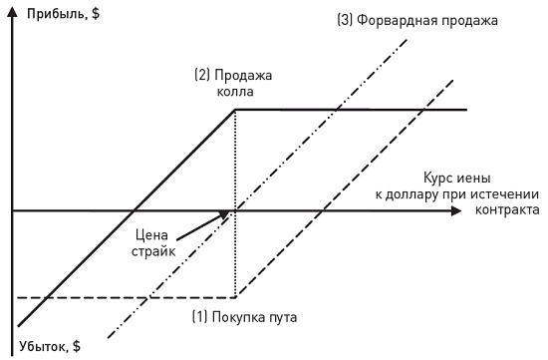
Рис. 10. Создание синтетического форвардного контракта
Комбинация покупки опциона пут на иену (линия 1 на рис. 10) с продажей опциона колл на иену (линия 2 на рис. 10) с одинаковым страйком Е(90), по сути, означает синтетическую форвардную продажу иены по цене исполнения с учетом опционной премии (линия 3 на рис. 10, представляющая собой «графическую сумму» линий 1 и 2). Таким образом, на опционном рынке можно легко создавать синтетические форвардные контракты, чьи цены можно сравнить с действующими курсами на форвардном рынке. В самом деле, такое же количество иен можно немедленно купить на форвардном рынке по действующему форвардному курсу F(90) = 120 (линия 4 на рис. 11). Такое нарушение равновесия приводит в движение арбитражные силы: цена опциона пут повышается, а цена опциона колл снижается до тех пор, пока безрисковая прибыль не станет нулевой и не восстановится паритет.
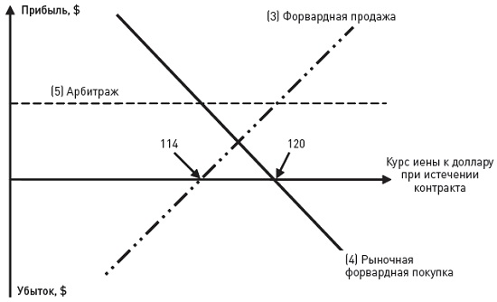
Рис. 11. Арбитражная прибыль
Арбитраж устраняет расхождения в течение нескольких секунд и между рынками опционов и форвардов вновь восстанавливается квазипаритет. Тем не менее это позволяет стабильно получать небольшую прибыль при почти нулевом риске.
Практически с первого дня своей работы в Allfirst Джон Раснак начал спекулировать старыми добрыми форвардами, ожидая укрепления иены, т. е. занялся именно тем видом торговли за свой счет, который он раскритиковал на первом собеседовании при приеме на должность валютного трейдера. Многолетний обман с проведением тайных операций раскрылся, когда один из контролеров бэк-офиса заинтересовался двумя карточками валютных операций, не имеющими подтверждения. Контролер инициировал проверку, которая быстро выявила 12 неподтвержденных операций. В ответ на запросы контрагенты не подтвердили их. В итоге, припертый к стене Раснак оставил письменное подтверждение сделок на столе сотрудника бэк-офиса. Документы показались бэк-офису подозрительными. Оказалось, что это подделки. Раснак сделал их на своем компьютере, импортировав логотипы контрагентов, чтобы распечатать поддельные подтверждения операций. Раснак так и не вернулся в банк и считался пропавшим без вести, пока не был арестован ФБР.
Уроки. Одно из золотых правил торговли ценными бумагами и брокерских услуг — разделение обязанностей фронт- и бэк-офиса. Оба подразделения должны независимо друг от друга набирать сотрудников, а работники бэк-офиса должны, часто ротироваться во избежание сговора с фронт-офисом. В обязанности бэк-офиса входят подтверждение, проведение расчетов и учет операций фронт-офиса.
Вы должны понимать свой бизнес. Уоррен Баффетт. кроме прочего, известен тем, что инвестирует только в те предприятия, бизнес которых ему понятен. Слишком часто руководство высшего звена крупнейших финансовых институтов плохо знает тонкости торговли деривативами и финансового инжиниринга и доверяет техническую сторону вопроса младшему персоналу.
Торговля за свой счет должна быть отделена от агентских услуг и каждое из этих направлений должно иметь собственный трейдинговый отдел и бэк-офис.

Часть IV. СВОПЫ

ГЛАВА 12. PROCTER & GAMBLE
Что такое процентные свопы. Procter & Gamble привлекла заемные средства на пять лет по фиксированной ставке 5%, а спустя некоторое время захотела воспользоваться преимуществом более низкой текущей ставки по коммерческим бумагам, составляющей примерно 3,25%. Процентный своп с Bankers Trust давал Procter & Gamble возможность выплачивать Bankers Trust плавающий процент по коммерческим бумагам и получать взамен процентные платежи по фиксированной ставке 5%, которые она платила по своим обязательствам до заключения соглашения о свопе. Каждый платеж рассчитывался исходя из условной суммы в $200 млн.
Более того, Procter & Gamble хотела получить стоимость заемного капитала на 40 базисных пунктов ниже и без того низкой средней ставки 3,25% по 30-дневным коммерческим бумагам. Bankers Trust предложил процентный своп, отвечающий конкретным требованиям клиента, с плавающей процентной ставкой на 75 базисных пунктов ниже ставки по коммерческим бумагам. Однако привлекательная стоимость заемного капитала предлагалась при условии, что процентные ставки останутся стабильными или продолжат снижаться. На финансовых рынках не бывает «бесплатного сыра», поэтому для снижения стоимости капитала Procter & Gamble должна была принять дополнительный риск. В частности, ей пришлось бы принять более высокую стоимость заемного капитала в случае непредвиденного повышения процентных ставок.
Ставка рассчитывалась по сложной формуле, основанной на леверидже. Если долгосрочные процентные ставки оставались стабильными или снижаться, Procter & Gamble производил выплату процентов по средней ставке 30-дневных коммерческих бумаг минус 75 базисных пунктов. При повышении долгосрочных процентных ставок, плавающая ставка могли быстро достичь астрономических высот.
Очевидно, что Procter & Gamble приняла значительный риск изменения процентных ставок. Но насколько большим он был, и понимала ли компания его масштаб? Один из способов проверки — ответ на вопрос, как высоко могла подняться плавающая, чтобы она всё еще была выгоднее фиксированной? Т.е., какова была точка безубыточности?
Более внимательный анализ формулы позволяет заметить, что график финансового результата для Procter & Gamble напоминает график прибылей и убытков по опционам. Фактически, процентный своп с левериджем, мастерски разработанный Bankers Trust для снижения стоимости капитала Procter & Gamble, был лишь комбинацией обыкновенного процентного свопа с продажей опционов пут на казначейские облигации США.
Мораль. Отсутствие ясной миссии финансового департамента как центра прибыли. Финансовый департамент компании имеет две основные задачи: 1) обеспечение финансирования с минимальной стоимостью капитала, и 2) хеджирование рисков валютных и процентных позиций. Ни финансирование, ни хеджирование само по себе не предполагает получения прибыли. Тем не менее за последние 25 лет многие компании пересмотрели миссию финансовых департаментов и превратили их из центров затрат в центры прибыли.
Если финансовый департамент Procter & Gamble пересмотрел свою стратегическую миссию и перешел от минимизации затрат на финансирование к продаже процентных опционов для получения спекулятивной прибыли, совет директоров должен был знать об этом. В идеале, совет директоров должен был взвесить все за и против и решить, действительно ли торговля процентными деривативами за свой счет нужна компании.

ГЛАВА 14. ОКРУГ ОРИНДЖ
Оценка облигаций. Предположим, что округ Ориндж выпускает пятилетние облигации по номиналу с лицевой стоимостью $1000 и купоном 5% годовых (номинальная стоимость — это то же, что и лицевая стоимость). Покупатель облигации будет в течение пяти лет ежегодно получать купонные выплаты в размере $50 (5% от $1000), а в конце пятого года ему будет возвращена сумма основного долга, $1000. Если он держит облигацию до погашения, то ее годовая доходность будет равна купонной ставке (5%), поскольку покупка облигации будет эквивалентна размещению $1000 на депозитном счете с получением ежегодных выплат по ставке 5% в течение пяти лет и снятием со счета $1000 по истечении пятого года.
Доходность к погашению. Теперь предположим, что округ Ориндж выпускает такие же облигации сроком на пять лет с купоном 5% по цене ниже номинала, $955. Держатель облигации платит только $955, но получит те же купонные выплаты, по $50 ежегодно в течение пяти лет, и основную сумму, равную лицевой стоимости, т. е. $1000. Очевидно, что ожидаемая при этом доходность выше 5%, поскольку в дополнение к ежегодным купонным платежам инвестор получает прирост капитала $45 ($1000 — $955) при погашении облигации. Какова ожидаемая доходность такой облигации, купленной за $955 и погашенной по $1000, с выплатой $50 в год в течение пяти лет? Это так называемая доходность к погашению (yield to maturity — YTM) — процентная ставка, при которой цена облигации равна приведенной стоимости денежных потоков по ней. Соответствующее полиномиальное уравнение может быть решено методом последовательных приближений с определенными усилиями, или очень быстро с помощью финансового калькулятора или компьютерных электронных таблиц:
955 = $50/(1 + YTM) + $50/(1 + YTM)² + $50/(1 + YTM)³ + $50/(1 + YTM)⁴ + $1050/(1 + YTM)⁵
Искомое значение YTM = 6,07%. Иными словами, держатель облигации, покупающий ее за $955 и владеющий ею до срока погашения, может рассчитывать на доходность 6,07%. Она выше купонной ставки 5%, поскольку учитывает прирост капитала $45, полученный при погашении облигации по лицевой стоимости $1000.
Оценка облигаций при изменении процентных ставок. Теперь допустим, что после выпуска округом Ориндж пятилетних облигаций с купоном 5% и лицевой стоимостью $1000 прошел один год. Общий уровень процентных ставок по аналогичным облигациям (с таким же сроком погашения и кредитным риском) вырос до 6 %. Какова теперь рыночная стоимость нашей облигации? Нам известно, что цена облигации должна быть равна приведенной стоимости годовых купонных выплат ($50) и основной суммы в $1000.
Цена облигации = $50/(1 + 0,06) + $50/(1 + 0,06)² + $50/(1 + 0,06)³ + $1050/(1 +0,06)⁴ = $965
Более низкая цена позволяет инвестору компенсировать более низкие купонные выплаты (в сравнении с действующими рыночными процентными ставками) за счет прироста капитала, получаемого при погашении облигации. При повышении процентных ставок цены облигаций снижаются. Именно такая ситуация негативно повлияла на портфель активов округа Ориндж в 1994 г.
Округ Ориндж собрал $7,6 млрд для инвестирования от имени своих многочисленных вкладчиков, а также привлек почти $13 млрд займов для увеличения левериджа. Однако игра на сохранение процентных ставок на низком уровне не оправдалась и округ понес убытки порядка $1,3 млрд.

ГЛАВА 15. LONG-TERM CAPITAL MANAGEMENT
Long-Term Capital Management (LTCM) был хедж-фондом. Он был создан бывшим вице-председателем Salomon Brothers Джоном Меривезером. Последний привлек двух известных финансовых экономистов, Майрона Шоулза и Роберта Мертона, которые удостоились Нобелевской премии по экономике в 1997 г. за новаторскую работу по ценообразованию опционов. Объединив математические модели теоретиков с рыночной смекалкой и опытом трейдеров, Меривезер до предела усилил магический ореол хедж-фондов. В первые четыре года работы LTCM обеспечивал исключительно высокую доходность: 19,9% – в 1994 г., 42,8% в 1995 г., 40,8% в 1996 г. и 17,1% в 1997 г.
LTCM проводил исследования рынка для поиска ценовых расхождений или аномалий, которые можно было использовать для торговли. Его стратегия была основана на «длинной покупке» активов, которые считались слегка недооцененными, и «короткой продаже» похожих активов, которые казались слегка переоцененными. Основой доходности LTCM был чрезвычайно высокий леверидж. В начале 1998 г. собственный капитал LTCM был чуть меньше $5 млрд при стоимости портфеля активов в $125 млрд. Коэффициент финансового левериджа составлял:
Активы/Собственный капитал = $125 млрд/$5 млрд = 25
Из-за высокого левериджа фонд LTCM был чрезвычайно уязвим к малейшему снижению стоимости портфеля активов.
Для масштабного заимствования при очень небольшом собственном капитале LTCM избрал сделки репо. Это — форма обеспеченного кредитования, которая позволяла LTCM получать краткосрочные кредиты под залог вновь приобретенных ценных бумаг с фиксированным доходом. например казначейских облигаций, в размере полной стоимости заложенных активов минус маржа безопасности, равная 1-2% (корректировка на «фактор риска»). Заключив такую сделку один раз, LTCM мог делать это вновь и вновь, вплоть до 25 раз.
Тем не менее финансирование сделками репо рискованно, поскольку стоимость обеспечения подвержена рыночному риску. Иными словами, рыночная стоимость заложенных бумаг колеблется в зависимости от изменения процентных ставок. При повышении процентных ставок заемщик получает от кредиторов требования внести дополнительное обеспечение.
LTCM гордился своей научно обоснованной системой управления риском для защиты портфеля с высоким левериджем от неблагоприятных движений рынка. В конце концов, его партнерами были светила финансовой науки.
По мере того, как расхождения цен на рынках облигаций сокращались из-за успешных и масштабных арбитражных операций LTCM, фонд постепенно переходил к более рискованным операциям, объединяющим направленную торговлю с игрой на конвергенции процентных ставок. В начале 1998 г. LTCM начал крупномасштабную продажу долгосрочных опционов на основные фондовые индексы, включая американский S&P 500, французский CAC 40 и немецкий DAX. Продажа опционов на фондовые индексы аналогична открытию коротких позиций, профессионалы называют это «продажей волатильности».
LTCM активно продавал долгосрочные опционы, поскольку был убежден, что подразумеваемая волатильность этих опционов намного превышает их историческую волатильность. Европейские фондовые индексы, такие как французский CAC 40 или немецкий DAX, имели долгосрочную историческую волатильность около 15%. В конце 1997 г. и начале 1998 г., после азиатского кризиса, опционы на CAC 40 и DAX торговались, исходя из предполагаемой волатильности 22%. Другими словами, эти опционы были дорогими и имели высокую премию. LTCM с готовностью удовлетворял активный спрос инвесторов на защиту от волатильности, продавая индексные опционы, которые считал переоцененными. Фактически, LTCM прогнозировал волатильность на основе исторических данных, другими словами, ставил на то, что исторические данные могут быть надежным предиктором будущего!
Эти сделки оказались губительными для LTCM, когда волатильность пошла вразрез с законами линейной экстраполяции, лежащими в основе прогнозов. Фактически, LTCM перешел к торговой стратегии, которая значительно отличалась от первоначальной, более осмотрительной конвергентной торговли, основанной на парных/противоположных сделках и защищенной от движений рынка в том или ином направлении.
Для игры на волатильности более всего подходят опционные стратегии стрэддл и стрэнгл. LTCM продал большой портфель опционов пут и колл, составленный в соответствии с этими двумя стратегиями. Ключевым словом здесь является «продал» (а не купил). Продав опционы, LTCM получил значительную сумму опционных премий, рассчитывая, что опционы не будут исполнены, если держать их до срока исполнения, или на то, что их можно будет выкупить по более низкой цене перед наступлением этого срока. В случае неверных расчетов и исполнения опционов LTCM понес бы очень крупные убытки.
Играть на «конвергенции» на рынках облигаций и опционов становилось все труднее, поэтому LTCM занялся более рискованной торговлей, перенося «философию конвергенции» на неисследованные территории. Прежде всего, к ним относились операции с парами акций, выпущенных одной компанией и котирующихся на разных биржах, а также рисковый арбитраж на слияниях и поглощениях.
Целью LTCM стала группы Royal Dutch/Shell, контролируемая двумя холдинговыми компаниями, которые котировались на Амстердамской фондовой бирже (Royal Dutch Petroleum N. V.) и Лондонской фондовой бирже (Shell Transport & Trading plc). Несмотря на то что и те, и другие акции давали равные права на операционные денежные потоки группы Royal Dutch/Shell в плане распределения прибыли и дивидендов, с 1992 г. акции Royal Dutch торговались с премией 7-12% к акциям ее британской кузины Shell.
LTCM купил акции Shell на $2 млрд и продал в короткую такой же объем более дорогих акций Royal Dutch, рассчитывая на сближение их цен. Такие ожидания были связаны с предстоящим изменением налогового законодательства Великобритании, в результате которого акции Shell становились выгоднее акций Royal Dutch для некоторых групп инвесторов. К несчастью, вместо уменьшения премия Royal Dutch Petroleum к Shell Transport & Trading выросла до 22%, когда летом 1998 г. финансовые рынки накрыл кризис. Убыток LTCM по таким парным операциям составил $286 млн, причем более половины пришлось на акции Royal Dutch/Shell.
В конце 1997 г. LTCM возвратил своим инвесторам $2,7 млрд. Это довольно необычное, но вовсе не уникальное решение для хедж-фонда было связано с тем, что расхождений цен и возможностей арбитража на рынках капитала становилось все меньше. В определенном смысле, LTCM провел отличную работу, находя и устраняя их, тем самым повышая эффективность рынка. В 1997 г. доходность LTCM составляла всего 17% — гораздо ниже индекса S&P, который показал доходность 35%.
LTCM стал жертвой собственного успеха, и он был честен со своими инвесторами. Меривезер сказал об этом так: «Нам будет непросто поддерживать сверхвысокую доходность, которой посчастливилось достичь, поэтому мы уменьшаем размер фонда, чтобы повысить шансы на получение доходности выше рыночной».
В 1997 г. азиатский финансовый кризис впервые ударил по «азиатским тиграм». В Азии наступил период глубокой рецессии, и последовавший крупномасштабный отток капитала. Разворот потоков капитала также повысил волатильность фондовых рынков, вопреки допущению LTCM о снижении волатильности.
Когда летом 1998 г. нестабильность азиатских фондовых рынков перекинулась на Россию и ударила по всем крупным финансовым центрам, огромные короткие позиции LTCM по долгосрочным опционам на фондовые индексы, включая S&P 500 и CAC 40, оказались глубоко вне денег. Биржи разом стали требовать внесения дополнительной маржи.
17 августа 1998 г., Россия девальвировала рубль и объявила мораторий на выплату государственного долга. Этот дефолт всколыхнул мировые финансовые рынки. Напуганные инвесторы старались избавиться от рисковых ценных бумаг и инвестировать в наиболее безопасные инструменты. Это привело к расширению спредов. 21 августа 1998 г. LTCM потерял $550 млн — самый большой убыток фонда за один операционный день.
23 сентября 1998 г. Федеральный резервный банк Нью-Йорка организовал встречу 14 коммерческих и инвестиционных банков, крупных кредиторов LTCM, и получил их согласие внести $3,5 млрд в капитал фонда. Партнеры с ограниченной ответственностью теряли свои вклады почти полностью: в их собственности оставались лишь 10% рекапитализованной компании. Спасение фонда скорее походило не на предоставление пакета финансовой помощи, а на «банкротство по соглашению», при этом средства налогоплательщиков не были задействованы в рекапитализации.
Тем не менее вмешательство федерального правительства подтвердило правомерность поговорки «слишком большой, чтобы позволить ему обанкротиться», подразумевавшей, что любой крупный финансовый институт, крах которого мог дестабилизировать глобальную финансовую систему, будет так или иначе спасен.
LTCM во многом полагался на показатель рисковой стоимости (V@R), считая, что он отражает все риски фонда. В августе 1998 г. V@R был равен $35 млн, с вероятностью 99%, однако 21 сентября 1998 г. фонд потерял $550 млн. LTCM не учел «черных лебедей».
После спасения LTCM и вливания $3,7 млрд в его собственный капитал в сентябре 1998 г., фонд какое-то время продолжал нести убытки, потеряв еще $300 млн. Однако уже к концу 1998 г. он начал отыгрывать потерянное, как и предсказывали его партнеры. К середине 1999 г. его доходность на сформированный после спасения собственный капитал увеличилась на 14,1% после уплаты вознаграждений. 6 июля 1999 г. он вернул $300 млн своим первоначальным инвесторам, чья доля в капитале (после спасения) была снижена до 9%. Кроме того, $1 млрд был выплачен 14 банкам — участникам консорциума, выкупившего фонд. Позднее, осенью того же года, банки полностью вернули свои средства, и LTCM прекратил свое существование. Требования всех кредиторов были удовлетворены в полном объеме.

ГЛАВА 16. AIG
Секьюритизация превращает старомодные и неликвидные автокредиты, жилищную ипотеку и задолженность по кредитным картам в ликвидные обращающиеся ценные бумаги с фиксированным доходом, пользующиеся спросом у институциональных инвесторов, например, пенсионных фондов.
Секьюритизации была впервые применена в 1970-х гг. американскими агентствами Ginny Mae и Freddie Mac. Секьюритизация приводит к снижению стоимости потребительского кредита. Типичная сделка секьюритизации включает шесть составляющих (рис. 12).
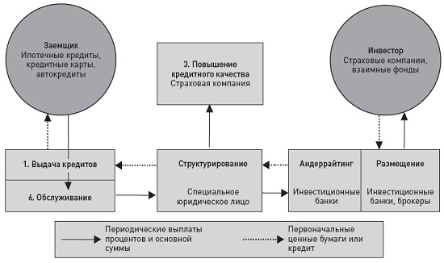
Рис. 12. Схема секьюритизации
Выдача кредитов — осуществляется финансовым институтом (оригинатором), традиционно занимающимся кредитованием. Заключается в управлении процессом выдачи кредитов потребителям, подающим заявки на финансирование покупки жилья, автомобиля или пользующимся кредитной картой.
Структурирование — это создание специального юридического лица (special purpose vehicle — SPV), занимающегося исключительно эмиссией облигаций под обеспечение в виде кредитов. Как правило, SPV приобретает (без права регресса) дебиторскую задолженность/кредиты у оригинаторов, которым обычно предлагается роль одного из агентов, повышающих кредитное качество. В конечном итоге это повышает надежность оригинаторов кредитов.
Повышение кредитного качества — это снижение кредитного риска первоначальных кредитов путем приобретения страховой защиты от дефолта у страховщиков, таких как AIG. Поскольку уровень дефолтов по крупным портфелям небольших потребительских кредитов можно точно рассчитать с помощью актуарных методик, определение страховой премии за повышение качества кредита не представляет особой сложности. При этом предполагается, что потребительские кредиты выдаются на обычных условиях и обоснованно, а раскрываемая информация точна, однако во время кризиса низкокачественных ипотечных кредитов эти условия не соблюдались. Экономичность секьюритизации обеспечивается благодаря CDS.
Андеррайтинг и размещение новых эмиссий ценных бумаг среди соответствующих инвесторов.
Обслуживание — сбор процентных платежей и выплат основной суммы долга для обеспечения надлежащих денежных потоков держателям ценных бумаг.
AIG «предоставляла» свой высокий кредитный рейтинг бумагам с более низким рейтингом, который повышался до уровня ААА. В обмен на защиту инвесторов от дефолтов AIG взимала комиссию.
В чем отличие дефолтных свопов от страхования облигаций. Страхование облигаций предоставляется держателям облигаций страховщиками, деятельность которых регулируется законодательством. Его целью является хеджирование рисков, в то время как CDS (дефолтный своп, credit default swap — CDS) позволяют делать ставки на дефолт по облигациям той или иной компании. Покупатели CDS не обязаны иметь базовые облигации, подлежащие страхованию (непокрытая позиция), и часто покупают этот инструмент для спекуляций.
В отличие от традиционных страховых продуктов, таких как страхование жизни или имущества, когда страховщик резервирует средства по каждому страхуемому риску, AIG никогда не создавала существенных резервов по своим дефолтным свопам.
AIG наивно верила, будто можно зарабатывать миллиарды на страховании облигаций и ничего при этом не выплачивать, не поддается объяснению, ведь в данном случае речь идет об одном из колоссов индустрии страхования.
В течение многих веков страховые компании более охотно занимались страхованием имущества и жизни и избегали страхования коммерческих рисков. Все дело в фундаментальных свойствах риска и возможностях страховщика по его изменению. Таблицы смертности имеют важнейшее значение для продуктов страхования жизни. Статистически они достаточно стабильны, и страховые случаи (смерть) не зависят друг от друга (за исключением эпидемий). Стихийные бедствия, включая наводнения, пожары и торнадо, также статистически независимы друг от друга. Коммерческий риск, т. е. риск дефолта, имеет кардинальное отличие (так называемый эффект домино). Вероятности дефолта по коммерческим кредитам имеют высокий коэффициент корреляции и рассчитать их с достаточной точностью очень сложно.

ГЛАВА 17. ОТ ТЕОРИИ К ПРАКТИКЕ ПОЛУЧЕННЫЕ УРОКИ
Управление рисками состоит в выявлении рисков фирмы (рыночного, кредитного, ликвидности, операционного), измерении каждого из них (по шкале от 0% до 100%), а также в разработке и реализации политики управления рисками (оптимальный коэффициент хеджирования для каждого уровня риска) в соответствии со склонностью фирмы к риску.
Деривативы — один из основных инструментов управления рисками, широко используемый компаниями нефинансового сектора. Однако для любого использования таких инструментов, а также для любого управления рисками, решающее значение имеет ответ на вопрос, действительно ли они создают стоимость.
Отсутствие четких и недвусмысленных целей финансового департамента повышает уязвимость компании к ненадлежащим сделкам с деривативами. Большинству компаний нефинансового сектора не следует превращать финансовый департамент в центр прибыли.

